竞争性谈判文件
（招标）

项目名称：城投新办公楼装修-钢化玻璃隔断

竞争性谈判单位：雅安市市政建设工程有限公司

2020年12月

谈判公告
我公司拟对 城投新办公楼装修-钢化玻璃隔断 进行竞争谈判确定供货单位，现诚邀具备相应的经营范围、相应资质，遵守中国有关法律、法规，具有良好的服务信誉及服务能力的单位参加。
- 项目名称：城投新办公楼装修-钢化玻璃隔断
2.1项目内容：具体参数详见附件
2.2材料清单（报价表）
序号 | 名称 | 规格 | 单位 | 数量 | 单价（元） | 含税合价（元） | 不含税合价（元） | 税率 | 备注
1 | 钢化玻璃隔断 | 钢化玻璃5mm+铝合金百叶5mm | M2 | 500
2 | 木门 | MF优质防火木门 | M2 | 70
 | 控制价 | 240000.00元
备注：
1.该单价为固定单价合同，本次报价包含但不限于材料费、运输费、措施费、安装费、辅材费及增值专用发票等费用；中标后单价不再调整。
2.本次报价的税率为 %；
3.隔断及木门参考见附件1
4.该批次材料用于城投新办公楼装修-钢化玻璃隔断。
投标人根据本表报价填写《报价函》，并将本表编制报价表作为《报价函》的附件，报价表应对每项单独填报单价、单项总价，以及汇总填写总报价。
3.工期、质量
3.1供货期：15日历天。
3.2质量：合格
4.条件要求：
4.1资格条件
- 具有独立承担民事责任的能力，一般纳税人资格或小规模纳税人；
- 具有良好的商业信誉和健全的财务会计制度；
（3）具有履行合同所必需的设备和专业技术服务；
（4）有依法纳税和社会保障资金的良好记录；
（5）参加本次谈判活动前三年，在经营活动中没有重大违法行为；
（6）法律、行政法规规定的其他条件。
4.2资质条件
（1）营业执照具备相应经营范围。
5.竞争谈判文件发布时间：2020年 12月10日—2020年12月13 日上午8:30-12：00；下午2;30-18：00（北京时间）。
6.投标人认为具备项目资格条件要求，且满足服务要求的，可以按照本谈判公告规定的时间、地点进行领取竞争谈判文件及报名领取竞争谈判文件。
报名时请携带：持谈判公告；②单位介绍信原件（或授权委托书原件）、有效身份证（复印件盖鲜章）；③营业执照副本复印件（复印件请加盖单位公章）、安全生产许可证（复印件请加盖单位公章）（如有）；④资质证书复印件（复印件请加盖单位公章）（如有）；
本项目接受电子报名，请报名单位提供上述资料盖章扫描件，发送至邮箱：2116130157@qq.com。
本项目投标人的资格条件要求在谈判时进行审查。要求提供复印件的必须加盖单位印章，并在必要时提供原件备查。若提供的资格证明文件不全或不实，将导致其参加谈判或成交资格被取消。
7.竞争性谈判文件递交截止时间和谈判时间： 2020年 12 月14日 10时 00 分（北京时间）；
竞争性谈判文件递交地点和谈判地点：雅安市市政建设工程有限公司2楼会议室（地址：雅安市雨城区北环东路100号）。
8.投标人认为具备项目资格条件要求，且满足服务要求的，可以按照本谈判公告规定的时间回函领取竞争谈判文件。
本项目投标人的资格条件要求在谈判时进行审查。要求提供复印件的必须加盖单位印章，并在必要时提供原件备查。若提供的资格证明文件不全或不实，将导致其参加谈判或成交资格被取消。
9.联系方式：
竞争性谈判单位：雅安市市政建设工程有限公司
地 址：雅安市雨城区北环东路100号
电 话：0835-5183210
联系人：张先生

附件1
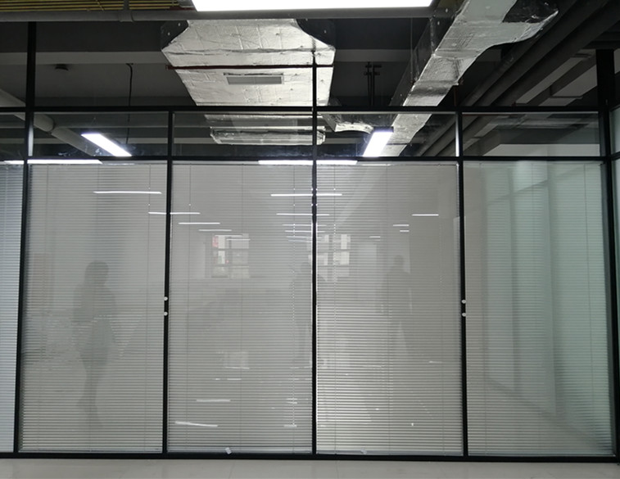

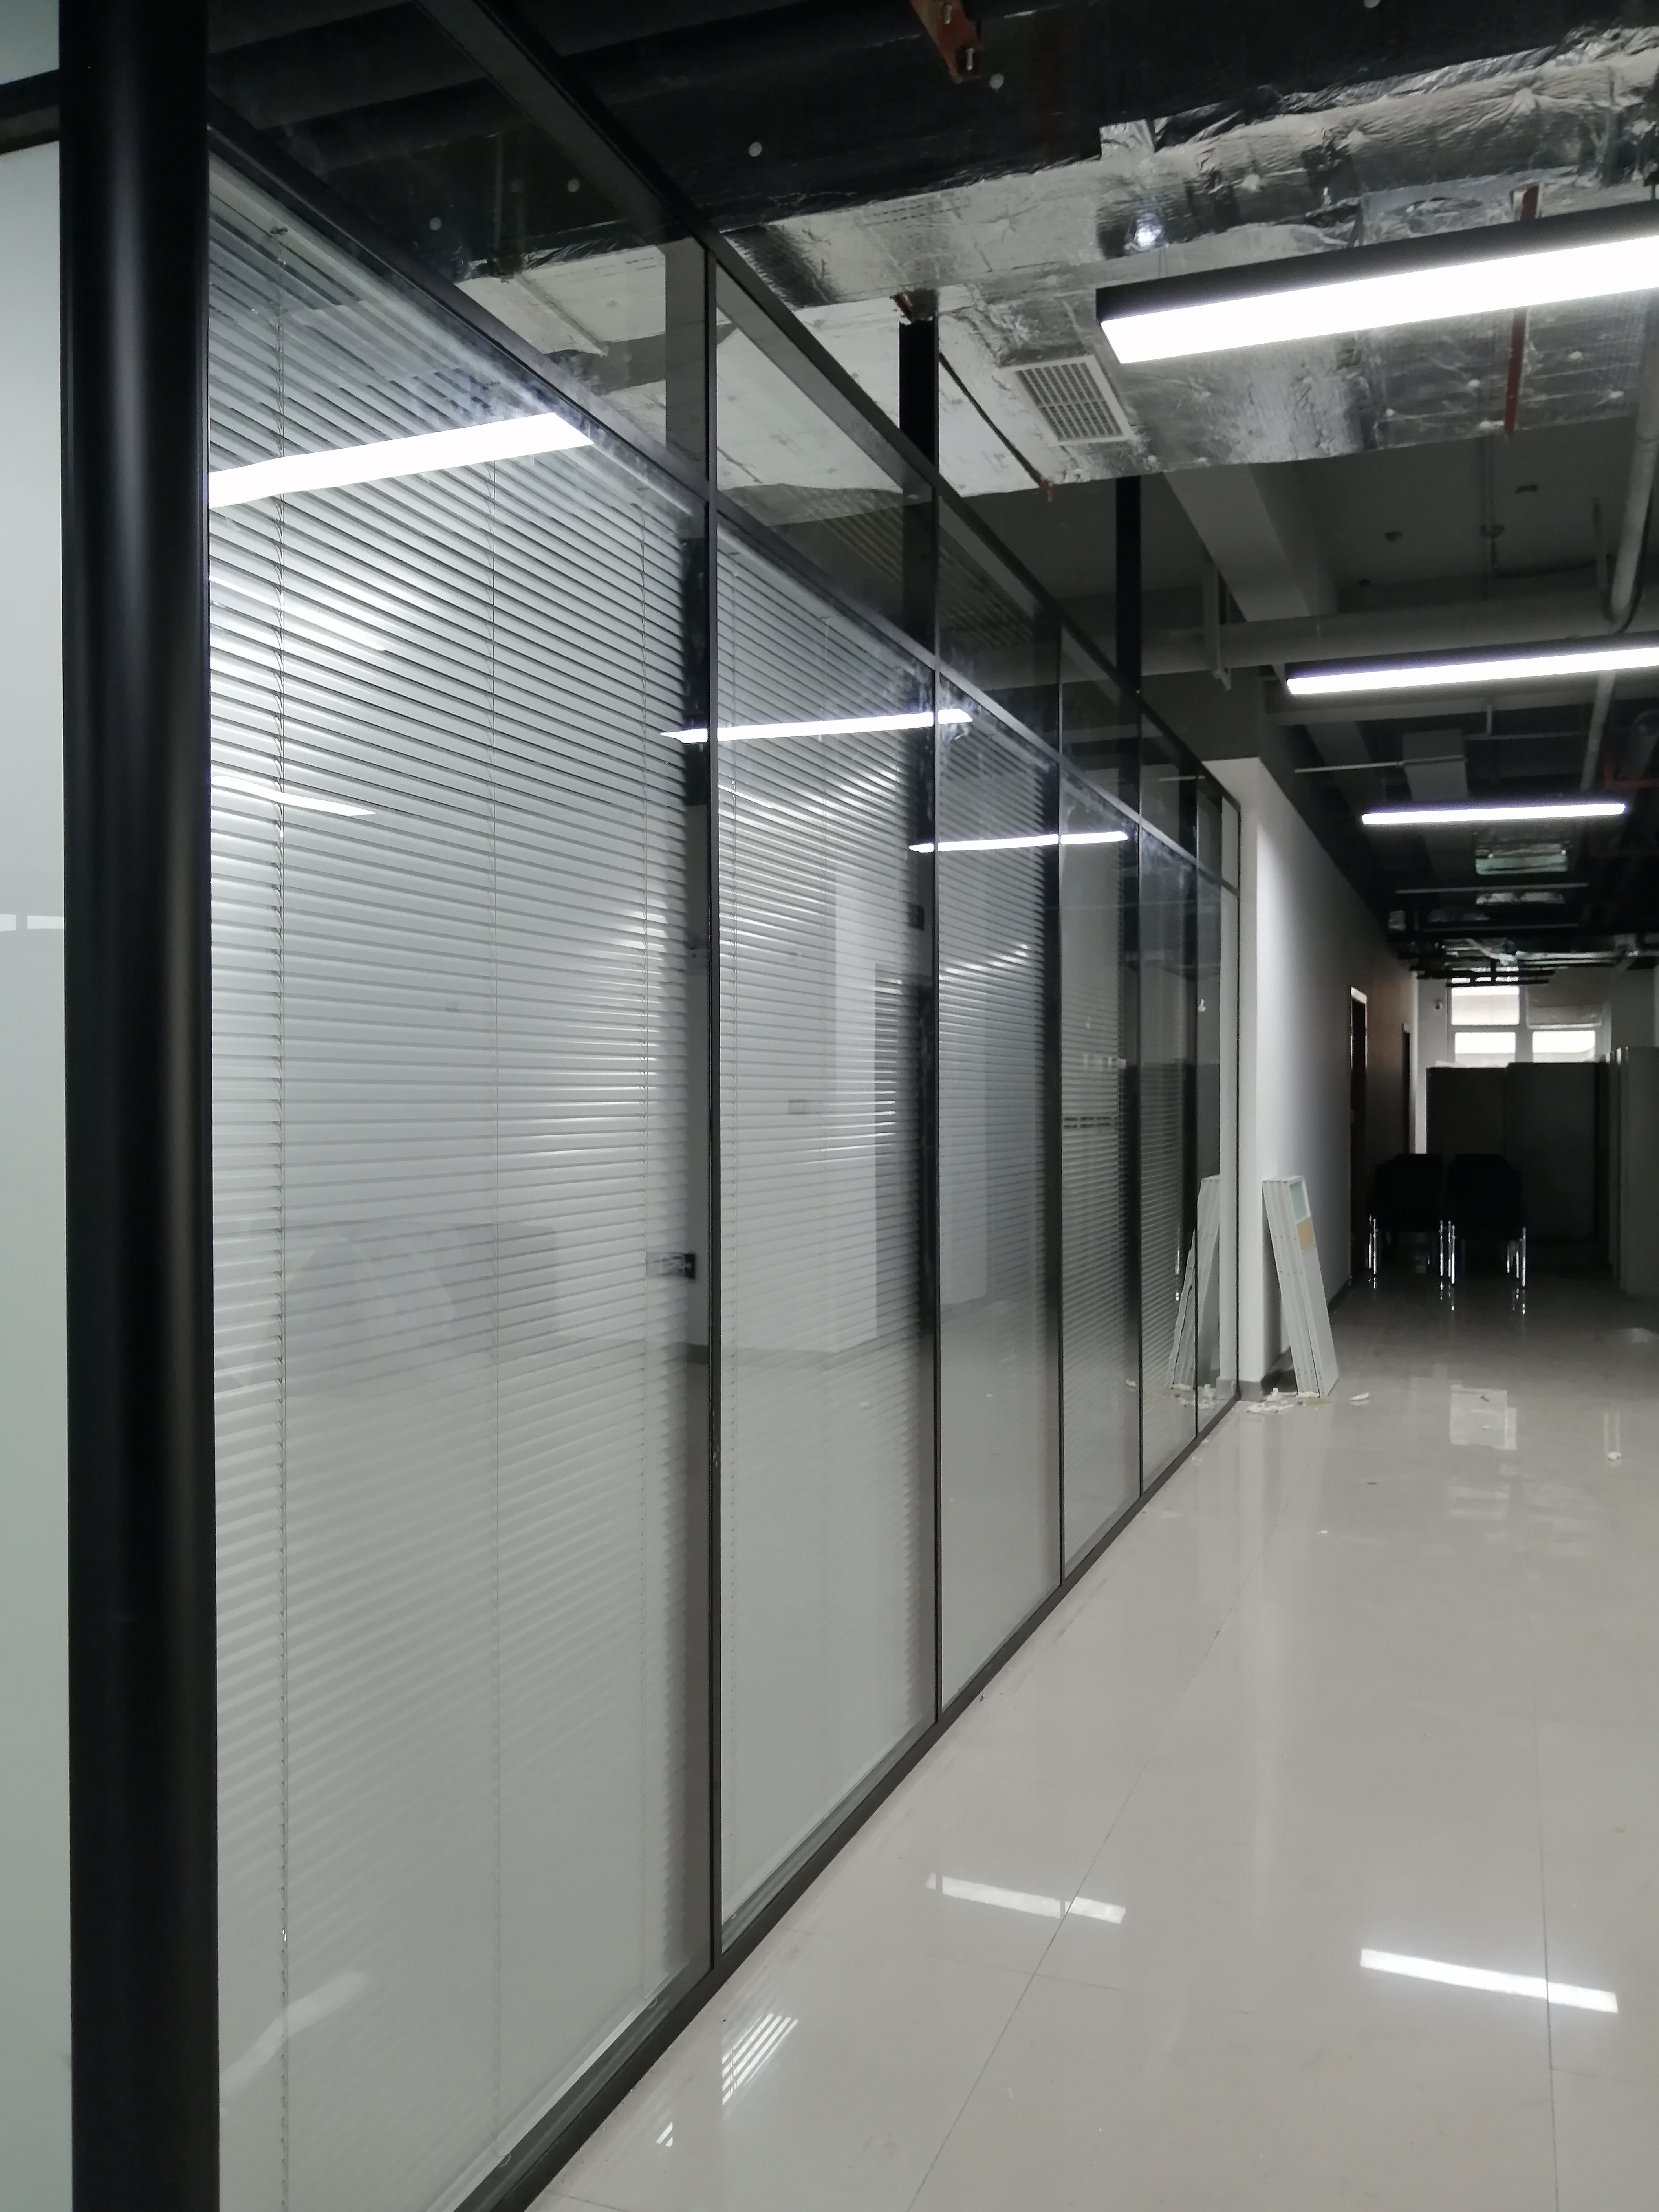
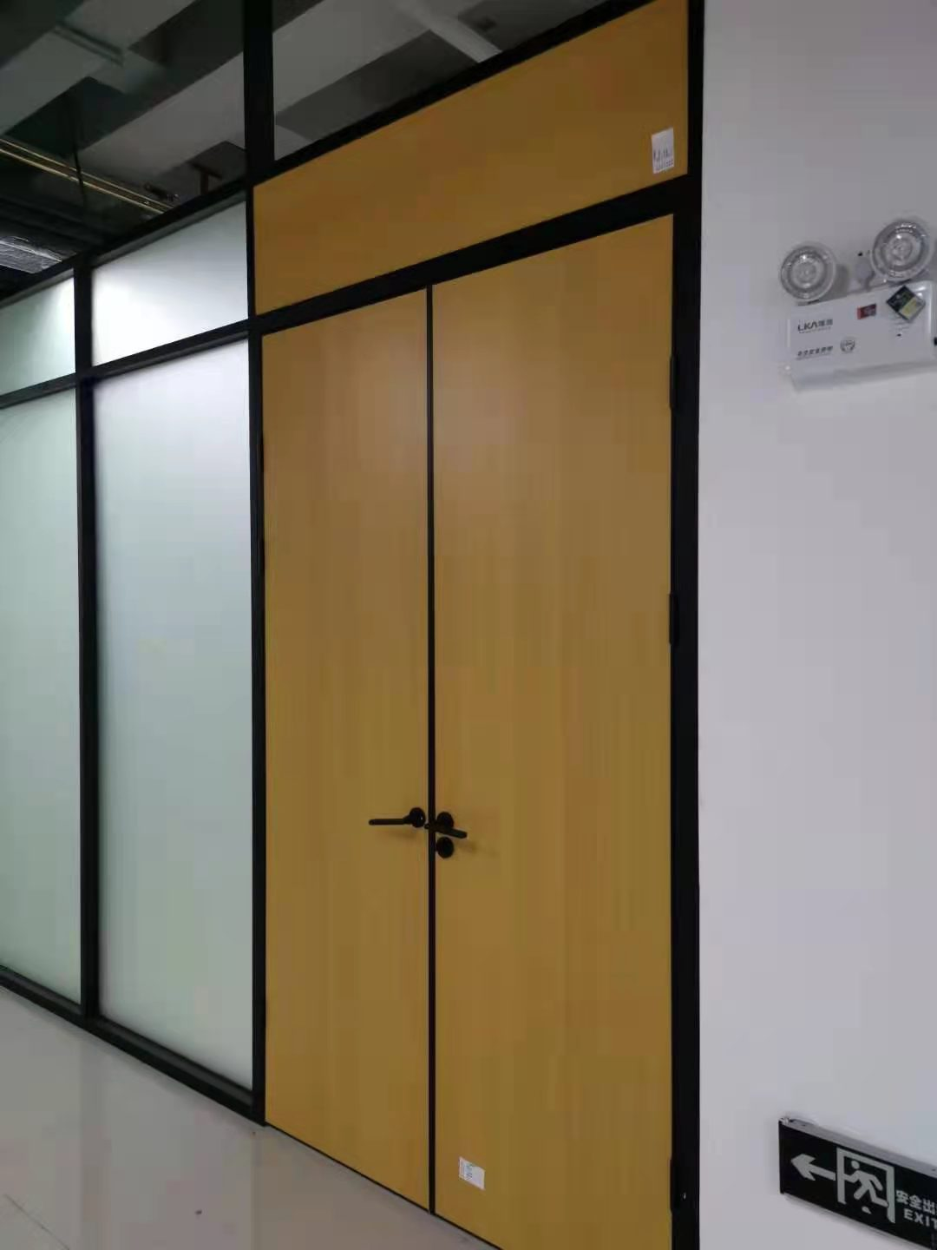
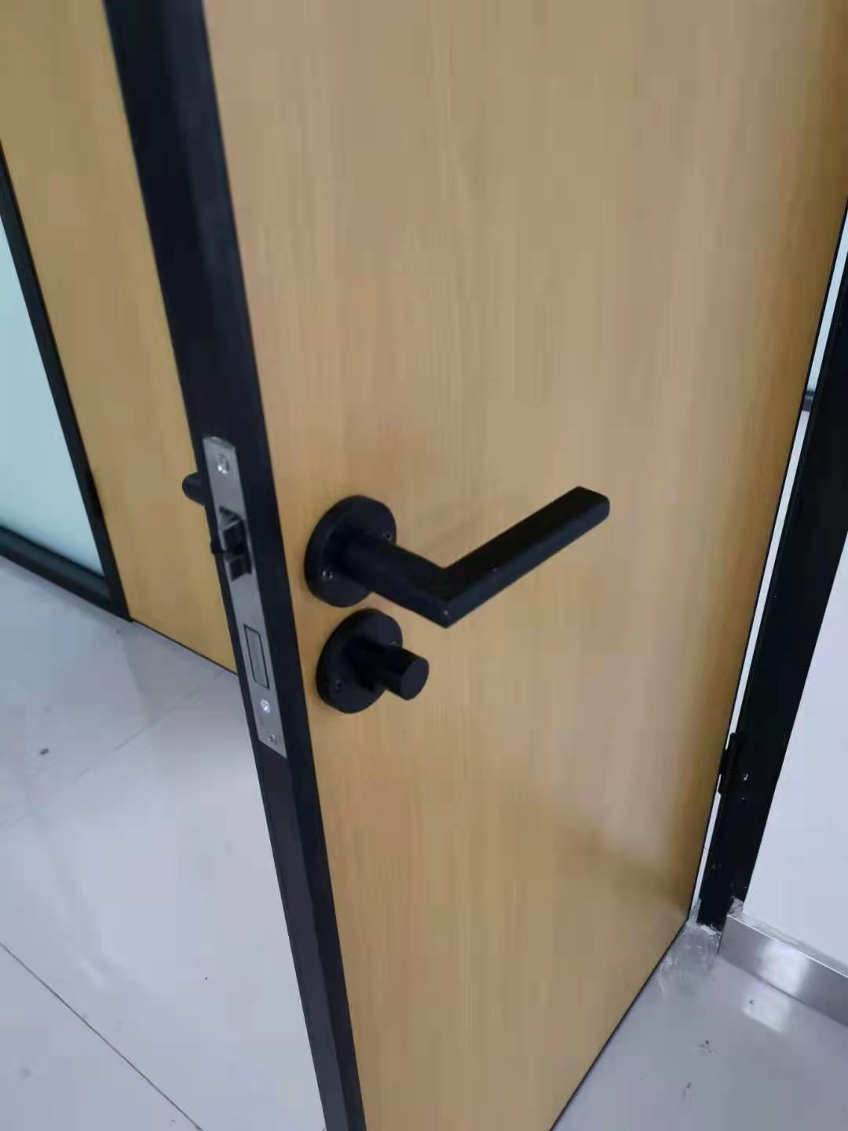

竞争性谈判文件

- 适用范围
1.1本竞争性谈判文件仅适用于本次“谈判公告”中所叙述的项目。
1.2本竞争性谈判文件解释权属雅安市市政建设工程有限公司。

2.项目名称、内容、要求
2.1项目名称：城投新办公楼装修-钢化玻璃隔断
2.2项目内容：详见附件。
3.工期、质量：
3.1工期：15日历天
3.2质量：合格。
4.条件要求：
4.1资格条件
4.1资格条件
- 具有独立承担民事责任的能力，一般纳税人资格或小规模纳税人；
- 具有良好的商业信誉和健全的财务会计制度；
（3）具有履行合同所必需的设备和专业技术服务；
（4）有依法纳税和社会保障资金的良好记录；
（5）参加本次谈判活动前三年，在经营活动中没有重大违法行为；
（6）法律、行政法规规定的其他条件.
4.2资质条件
（1）营业执照具备相应经营范围。
- 控制价：240000.00元（含税价）。
6.报价方式：投标报价采用固定单价报价，投标报价包含清单、图纸全部内容、材料、机械、人工、利润，管理费及税金等完成该项目所需的全部费用。
投标人根据项目内容所示范围及报价方式综合考虑进行报价。实行单价包干，参与方实施人进行自主报价（自主报价不得高于控制价，若高于控制价评审小组可根据情况废标）。
报价采用二次报价方式（第二次报价不得高于第一次报价）。
7.其他服务要求：
7.1、技术要求：
（1）符合国家相关法律、法规、规章及技术标准和规范要求，行业相关要求；
（2）按竞争性谈判单位要求提供材料合格资料，如：厂家资质、材料质量证明书、产品合格证等资料；
7.2要求投标人公开、公平、公正参与本次招标（报价、采购），过程如有围标、串标、陪标、行贿、等行为发生，市政公司将按照下列规定处理投标方：
（1）中标的，中标无效，并按照招标金额的2%作为补偿金。已签订合同的，市政公司有权解除合同，按照招标金额的2%作为补偿金，还需按合同其他约定承担导致合同终止的违约责任，同时市政公司可对违规方单位采取必要措施（包括暂停支付所有应付账款，或通过司法途径向供方追偿由此造成市政公司的一切经济及商业损失）
（2）其他违规方向市政公司按照招标金额的2%支付补偿金。
（3）市政有权通过诉讼或仲裁方式向违规供方主张权利。
8.有以下条款情况之一者，视为废标：
（1）法人代表或法人授权代表未出席开标现场；
（2）无主要的有效资格证明文件或超出营业范围的谈判；
（3）谈判文件不按内容填写或不按规定签字、盖章；
（4）谈判文件的应答不满足竞争性谈判文件条款要求；
（5）谈判单位的最后报价超出控制价的；
（6）谈判单位的资质不符合竞争性谈判文件“竞争性谈判资格证明”要求；
（7）谈判单位谈判文件内容有与国家现行法律法规相违背的内容，或附有业主单位无法接受的条件。
9.投标人提供的竞争性谈判文件包括：

（1）竞争性谈判响应函

（2）报价函
（3）竞争性谈判资格证明
（4）法定代表人身份证明（第9.（4）、9.（5）条满足任意一条，提供即可）
（5）法定代表人授权书委托书（第9.（4）、9.（5）条满足任意一条，提供即可）
（6）已标价材料清单
10.格式、装订
10.1竞争性文件须用不褪色墨水书写或打印，将所有书面材料以A4幅面书写或打印并装订，文件一式两份，一正一副，竞争性谈判文件应由法定代表人或经其正式授权的代理人在“竞争性谈判文件”要求签章的地方签字并加盖公章，并在每本文件封面标明项目名称、投标人名称。
10.2 竞争性谈判文件应密封并加盖投标人公章
10.3本谈判必须由本企业的法人代表或法人代表委托人参加，不得委派其他人员参加，若有发现均按中途退标处理。
11.评标方法
11.1 评标原则
（1）公平、公正地对待所有合格的谈判单位；
（2）评标必须以竞争性谈判文件中各项规定条件为准。
11.2 评定组织及职责
（1）由谈判单位按有关规定组成评标委员会，评委人数为不少于3人的单数；
（2）评标委员会独立开展工作，负责评定所有谈判文件，并结合谈判情况推荐中标单位。
（3）评标委员会首先对投标单位进行资格审查，确定实质性响应谈判文件后，对谈判单位进行评价和比较，并根据项目实际情况与投标单位进行谈判，最终结果以全体评标委员会和投标单位谈判达成一致为准。
11.3无效评定
凡出现以下情况的谈判文件将被视为无效，不进入技术评议及综合打分：
（1）谈判单位未能通过资格审查的；
（2）在评标过程中，谈判单位有企图影响评委行为的；
（3）评委会认定谈判价格明显不合理或低于成本价的；
（4）评委会认定的其他严重违法情况。
11.4评标方法
本次竞争性谈判的评标采用合理低价法，首先根据谈判文件的完整性、有效性及资格等方面进行审查，通过审查的谈判文件才能进入报价评议。
根据本项目谈判文件合理低价中标的要求，按报价自低向高次序排出评标结果排序。
12.竞争性谈判文件的递交
12.1谈判申请文件送达截止时间： 2020 年 12 月 14 日 10 时。
12.2谈判申请文件送达地点：雅安市市政建设工程有限公司2楼会议室（雅安市雨城区北环东路100号）
12.3谈判时间： 2020 年 12 月 14日 10 时。
12.4 联系方式
联系人：张先生
电 话：0835-5183210

附件1：（根据项目情况调整相关格式及表格）

竞争性谈判文件
（投标）

项目名称：

投标人（加盖公章）：

法定代表人或其委托代理人签字：

日期： 年 月 日

附件2:

竞争性谈判响应函

雅安市市政建设工程有限公司：
根据贵公司发布的“ 项目”的谈判邀请函，我公司经研究，决定参与本次谈判，并提交下述文件 份。

（1）竞争性谈判响应函

（2）报价函
（3）竞争性谈判资格证明
（4）法定代表人身份证明（第（4）、（5）条满足任意一条，提供即可）
（5）法定代表人授权书委托书（第（4）、（5）条满足任意一条，提供即可）
（6）已标价材料清单
根据此函，我公司承诺如下：
1.我公司将按竞争性谈判文件的规定履行合同责任和义务。
2.我公司已详细审查全部竞争性谈判文件，以及全部参考资料。我公司完全理解并同意放弃对这方面有不明及误解的权利。
3.我公司同意提供按照贵中心可能要求的与谈判有关的一切数据或资料。
4.一旦我公司中标,我公司愿意履行自己在响应文件中及合同的全部承诺和责任。
5.我公司同意所递交的竞争性谈判文件在规定的谈判之日起至30天有效期内有效，在此期间内我公司将受此约束。
（注意：竞争性谈判响应函应装订入竞争性文件中用于谈判小组审查）

公司名称（加盖公章）： 法定代表人或其代理人签字：

年 月 日

附件3： 报价函

报价函
__________________________（招标人名称）：

1．我方已仔细研究了___________________________（项目名称）竞争性谈判文件的全部内容，愿意以人民币（大写）_____拾（亿）_____亿_____仟（万）_____佰（万）_____拾（万）_____万_____仟_____佰_____拾_____元（¥________）为投标总报价，实行单价包干，供货期________日历天，按合同约定实施和完成供货，保证供货过程不出现任何缺陷，供货材料质量达到______________。
2．我方承诺在投标有效期内不修改、撤销投标文件。
3．如我方中标：
(1)我方承诺在收到中标通知书后，在中标通知书规定的期限内，与你方按照招标文件和我方的投标文件签订合同。
(2)我方承诺在合同约定的期限内完成并移交全部合同工作。
4．_______________________________________________________（其他补充说明）。

投 标 人：________________________
法定代表人或其委托代理人：____________（签字）

说明：
- 此表必须装入报价文件中。
- 此报价函附件为已标价材料清单（附件7）。

附件4：

法定代表人身份证明

投标人名称：
单位性质：
地址：
成立时间： 年 月 日
经营期限：

姓名： 系 （投标人名称）的法定代表人（职务： 电话： ）。

特此证明，
附：法定代表人身份证复印件

（注意：适用于法人投标，应装订入竞争性谈判文件中用于谈判小组审查）

公司名称（盖章）：

日 期：

附件4：
授权委托书

本人 （姓名）系 （投标人名称）的法定代表人，现委托本单位人员 （姓名）为我方代理人。代理人根据授权，以我方名义签署、澄清、说明、补正、递交、撤回、修改 （项目名称） 竞争性谈谈判投标文件、签订合同和处理有关事宜（向有关行政监督部门投诉另行授权），其法律后果由我方承担。
委托期限：从本授权委托书签署之日起至投标有效期结束为止。
代理人无转委托权。

附：（1）法定代表人身份证明原件和法定代表人身份证复印件、授权委托人身份证复印件

投 标 人： （盖单位章）
法定代表人： （签字）

委托代理人： （签字）
联系电话： （固定电话） （移动电话）

年 月 日

（注意：适用于委托人投标，应装订入竞争性谈判文件中用于谈判小组审查）

附件5：
资格证明文件

雅安市市政建设工程有限公司：
贵公司组织的 （项目名称）竞争性谈判，我公司愿意参加，并证明提交的下列文件、证明和陈述均是准确的、真实的。若与真实情况不符，我公司愿意承担由此而产生的一切后果。
- 具有独立承担民事责任的能力{提供营业执照副本复印件，盖单位章（①发证机关有年检要求的，应按规定通过年检；②在有效期内；③具有独立法人资格）}；税务登记证（国、地税，未按规定年检的无效），提供复印件，盖单位章；组织机构代码证（未按规定年检的无效），提供复印件，盖单位章。
- 营业执照具备相应经营范围。
- 具备良好商业信誉的证明材料。（可提供承诺函）
4.具有依法缴纳税收和社会保障资金的良好记录（可提供承诺函）
5.具备履行合同所必需的设备和专业技术能力的证明材料（可提供承诺函）；
6.参加本次竞争性谈判前3年内在经营活动中没有重大违法记录的承诺函（可提供承诺函）。
（注意：资格证明文件应装订入竞争性谈判文件中用于谈判小组资格审查）

投 标 人：________________________
法定代表人或其委托代理人：____________（签字）
日期：

谈判单位基本情况介绍（后附营业执照复印件，盖投标人章、资质证书复印件（如有），盖投标人章、安全许可证复印件（如有），盖投标人章）
单位名称 |  |  |  | 成立日期
经营地址 |  |  |  | 单位性质
注册资金 |  | 业务电话 |  | 传真
法定代表人 |  |  |  | 电话
总经理
经营范围
公司介绍
备注

投 标 人：________________________
法定代表人或其委托代理人：____________（签字）
日期：

承诺函
致（谈判单位名称）：
本公司 （公司名称）参加 （项目名称）的谈判活动，现承诺：
我公司满足关于一下的资格要求：
（一）具有独立承担民事责任的能力；
（二）具有良好的商业信誉和健全的财务会计制度；
（三）具有履行合同所必需的设备和专业技术能力；
（四）有依法缴纳税收和社会保障资金的良好记录；
（五）参加本次竞争性谈判活动前三年内，在经营活动中没有重大违法记录，遵守《中华人民共和国政府采购法》及其他相关的法律和法规。
同时也满足本项目法律法规规章规定关于投标人的其他资格性条件，未参与本竞争性谈判项目前期咨询论证，不属于禁止参加谈判的投标人。
如违反以上承诺，本公司愿承担一切法律责任。

投 标 人：________________________
法定代表人或其委托代理人：____________（签字）
日期：

注：
1.本承诺函可自行提供具有有效签字或盖章的格式。

附件6：项目二次报价函格式

二次报价函
__________________________（招标人名称）：

1．我方已仔细研究了___________________________（项目名称）竞争性谈判文件的全部内容，愿意以人民币¥ 为投标总报价，实行单价包干，供货期________日历天，按合同约定实施和完成供货，保证供货过程不出现任何缺陷，供货材料质量达到______________。
2．我方承诺在投标有效期内不修改、撤销投标文件。
3．如我方中标：
(1)我方承诺在收到中标通知书后，在中标通知书规定的期限内，与你方按照招标文件和我方的投标文件及谈判内容签订合同。
(2)如实行单价包干，则所有清单单项报价为“二次总报价÷首次总报价×单项首次报价”；若准备了二次报价清单（格式同报价清单）则按二次报价清单价格。
(3)我方承诺按照文件及合同规定向你方递交履约担保（如有）。
(4)我方承诺在合同约定的期限内完成并移交全部合同工作。
4．_______________________________________________________（其他补充说明）。

投 标 人：________________________
法定代表人或其委托代理人：____________（签字）

说明:
- 此表不需装入竞争性谈判文件中，请务必自备2-3份签字、盖章后备用。
- 此报价函附件为已标价材料清单（附件7）。
附件7：已标价材料清单（参考报价表）

附件8：采购合同
材料采购合同
购货方： 雅安市市政建设工程有限公司（以下简称甲方）
供货方： （以下简称乙方）
依照《中华人民共和国合同法》及其它有关法律、行政法规，甲乙双方遵循平等、自愿、公平、诚信和互利的原则，经充分协商，就甲方工程需要的材料采购事宜，签订本合同，望共同信守执行。
第一条：材料名称、规格或型号、材料特征、单价，实际数量以双方签字确认为准，最终合同价款以实际验收数量计算。
序号 | 名称 | 规格 | 单位 | 数量 | 单价（元） | 含税合价（元） | 不含税合价（元） | 税率 | 备注
1 | 钢化玻璃隔断 | 钢化玻璃5mm+铝合金百叶5mm | M2 | 500
2 | 木门 | MF优质防火板材 | M2 | 70
备注：
1. 该单价为固定单价合同，本次报价包含但不限于材料费、运输费、措施费、辅材费、安装费及增值税税费等费用；中标后单价不再调整。
2. 附件图片仅供参考，实际制作应与设计参数为准。

签约合同总价为： 元
人民币（大写）； 元整
材料清单同招标清单。
- 采购按样品采购（按设计图纸为准）
- 采购后先提供一米样品由甲方现场核对无误后提交需求计划。
- 供货数量、时间和地点以甲方需求计划为准，结算数量为甲方实收数量。
- 乙方负责按甲方提供的需求计划供货。合同价款中已包括材料款、安装费、运输费、装卸车费、利润、安全费以及乙方因出售该物资应缴纳的一切税费等全部费用。本合同材料单价在合同有效期内不得变动。
第二条 技术标准（包括质量要求）
- 进场的物资必须符合国标及甲方提出的要求，如发生质量问题，实行包退、包换，并须在材料进场的同时提供材料的质量检查部门的产品材质证明书，且材质证明书内容要和现场进场料单及标牌所表明内容相对应。甲方对产品的质量要求不限于施工前后的任何时间内及在工程完工后的保修期内，如对于需要在使用过程中才能发现质量缺陷的材料，在甲方提出质量异议后应立即予以无偿更换。乙方并应赔偿因质量问题给甲方及工程造成的一切损失。
- 材料质量应严格符合国家规范并符合甲方施工项目所需材料质量验收标准。同时，乙方的材料质量必须满足甲方保证工程质量而对质量、服务等提出的各种进一步要求，并以之为依据出具详尽的服务承诺。
- 交货方法、交货地点、交货期限
- 交货地点：工程项目现场。
- 交货方式：双方人员现场验收并签字确认。
- 交货日期：按甲方要求。
- 乙方应全方位保证并满足甲方的需要，合同执行过程中乙方不得无故停止供货。
- 货款的结算及支付方式：
1.待材料安装完成验收后，甲方支付合同总费用的97%至乙方，剩余3%作为质保金，待安装验收完成后一年，如无质量问题，无息退还至乙方。
2.结算货款时，乙方须向甲方出具合法有效完整的增值税专用发票、材料签收单、材料验收单等资料。
- 材料验收
- 甲方有权对进场的物资进行各种形式的检验，乙方必须充分配合，如有异议可申请复检。
- 乙方必须在交货前对材料的品质、规格等作细致的检验，材料到工地现场卸车后，如发现其技术规格、性能与合同或甲方供货单上的规格不符，质量低劣及受损坏等情况，应按以下情况分别处理：
- 材料的种类、规格、质量登记与要求不符，甲方可拒绝接收，乙方接到通知后24小时内完成，自费运出施工现场并重新采购供货，如因此造成延期交货的，按本合同有关条款承担违约责任。
- 因时间晚于甲方通知乙方的计划进货日期的，乙方须承担因此造成的甲方延误工期损失及其他因此可能发生的损失。
- 乙方负责提供给甲方所需要物资的质量保证书、合格证明，乙方提供的验证资料必须齐全、真实、有效，随货同行。
第六条 双方的权利和义务
1.甲方的权利和义务
（1） 甲方无正当理由拒收货物的，甲方应赔偿给乙方造成的直接经济损失。
（2） 乙方供应的材料，其单价必须低于当期信息价和市场价。甲方定期组织人员进行市场询价，一旦询到单价低于乙方的供应商，如果乙方同意调低单价，双方按照调整后的价格继续履行合同；否则，甲方有权单方终止与乙方签订的材料采购合同，与新的供应商签订合同，并不承担任何违约责任。

2. 乙方的权利和义务
（1）乙方交付的货物质量不符合合同规定的，应赔偿给甲方造成的损失，并须在甲方要求的交货时间内更换合格的货物。
（2）乙方保证本合同货物的权利无瑕疵，包括货物所有权及知识产权等权利无瑕疵，如任何第三方或法院（或仲裁机构）对上述货物主张权利或国家机关依法对货物予以没收查处的，乙方除应向甲方返还已收款项外，还应另按合同总价的10%向甲方支付违约金并赔偿因此给甲方造成的一切损失。
（4）乙方应按约定对甲方所需材料做到按时送货，并及时处理退换货事宜，如乙方存在故意（超过5个工作日视为故意）拖延送货时间或者退换货时间则视同乙方违约，甲方可处以乙方1000元每次的违约金，且甲方保留取消其供应商资格的权利。
第七条 合同变更、终止
价格变动必须经甲乙双方协商一致，按双方书面同意后的价格继续履行合同；否则，任何一方都有权单方终止合同，并不承担任何违约责任。
第八条 争议解决
发生争议后，双方首先协商解决，不能协商解决时，提交雅安市有管辖权的人民法院解决。本合同关于争议的解决方式的约定具有最高效力，双方以后发生的补充合同、会议纪要、往来函件、发料单、结算等涉及到争议解决方式的，均不得对抗此约定。
第九条 其他
- 合同有效期：项目工期结束，至合同签订之日起计算。
2、本合同一式五份，具有同等法律效力，甲方执肆份，乙方执壹份，本合同双方签字盖章后生效。
- 本合同未尽事宜，由甲乙双方另行协商。

甲方（章）：雅安市市政建设工程有限公司 乙方（章）：
法定代表人（授权代表）： 法定代表人（授权代表）：
地址：四川省雅安市雨城区北环东路100号 地址：
开户行：雅安农村商业银行股份有限公司雨城支行 开户银行：
银行账号：88180120000037695 银行账号：
纳税人账号：91511800749646399E 纳税人账号：
联系人： 联系人：
联系人电话： 联系人电话：
签约日期 年 月 日 签约日期： 年 月 日

